МАДОУ № 6
ВЫПУСК 3 2018 ГОД

Колонка редактора
Предлагаю вашему вниманию авторскую разработку газеты о жизни
детского сада. Цель создания газеты: привлечение внимания родителей и ознакомление их с жизнью детского сада.
Задачи: познакомить родителей с жизнью доу и изменениями в ней, познакомить с образовательными моментами и досуговыми мероприятиями, сориентировать на оказание помощи с целью развития группы и доу.
Бываю моменты, когда родители приходят за детьми и некоторое время вынуждены подождать своего ребенка. С этой целью разработана данная газета. В нее входят несколько рубрик. Так как газета выходит раз в квартал в газете есть подведение итогов за 3 месяца - то чему научились дети, что видели, где принимали участие, какие праздники проходили. Показаны учебные и досуговые моменты групп и садика!
Возможно редактирование колонок. Также появятся разделы по просьбам читателей. Тут будут напечатаны те темы, которые интересны родителям и детям, так же планируется создать архив данной газеты с целью сохранения всех выпусков и возможно печать отдельных выпусков для родителей.
Приятного просмотра!
Читайте в номере:
- «Здравствуй лето!»
- «Здравствуй солнце!»
- «В гостях у сказки»
- «Велостарты»
- Отчет ДОУ о работе за летний период

Вот и наступило долгожданное лето. В первый день лета вся страна отмечает замечательный праздник - День защиты детей.

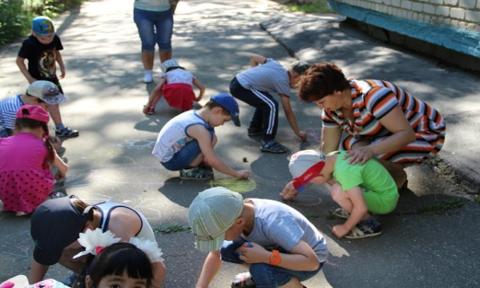
Детство навсегда останется самой счастливой и беззаботной порой для многих из нас. Однако далеко не все люди могут похвастаться лишь радостными воспоминаниями о своём детском возрасте. День защиты детей был придуман для того, чтобы напомнить нам, взрослым, о чистоте, искренности и наивности детской души. О том, что дети нуждаются в нашей любви и защите. Что они, когда вырастут, должны вспоминать о своём детстве только с доброй улыбкой.

1 июня, по традиции в нашем детском саду прошел праздник, посвященный Дню защиты детей «Клоуны в гостях у детей».
Ребята с большим интересом участвовали в играх, необычных эстафетах, читали стихи про безоблачное детство, пели песни про спорт и дружбу, танцевали «Танец маленьких утят», «У тебя, у меня». Ребята ушли в хорошем настроении.

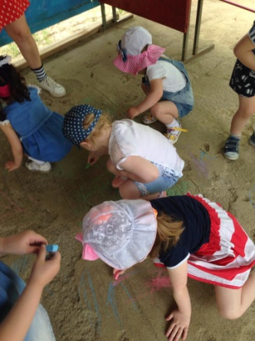
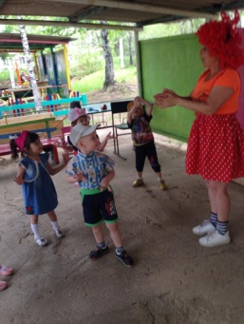
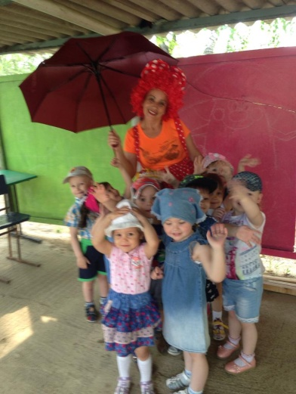
Здравствуй солнце, под таким названием прошло развлечение для детей 3 средней группы. Дружбой, смелостью и ловкостью детям удалось разгадать секрет тепла, вместе с Игрулькой расколдовать Солнце. Веселыми играми, задорными песнями встречали воспитанники Солнце. Все участники развлечения были вознаграждены отличным настроением и сладкими подарками от гостьи!

Театрализованная деятельность в ДОУ позволяет решать многие педагогические задачи, касающиеся формирования выразительности речи ребенка, интеллектуального и художественно-эстетического воспитания.
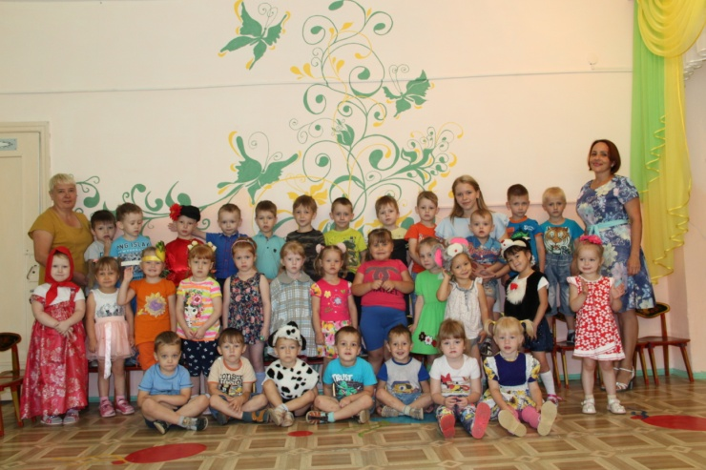
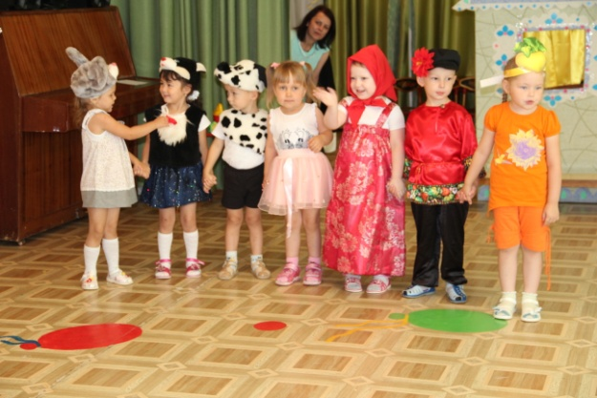
Это неисчерпаемый источник развития чувств, переживаний эмоциональных открытий, способ приобщения к духовному богатству. Дошкольник познает мир умом и сердцем, учится выражать свое отношение к добру и злу, познает радость, связанную с преодолением трудностей общения, неуверенности в себе.
Театрализованное представление – эта игра, в основе которой лежит художественный образ. Это – зрелищность, радость, праздник.
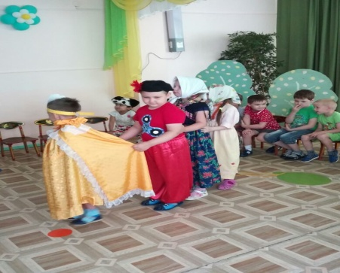
Педагоги групп проводят большую работу по ознакомлению дошкольников с устным народным творчеством: в книжных уголках оформляют выставки книг по сказкам, дети групп общеразвивающей направленности вместе с педагогами и родителями изготавливают книжки – самоделки, книжки – малютки, ребусы, иллюстрации к сказкам.
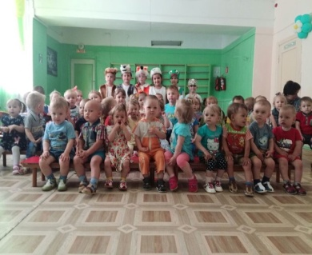
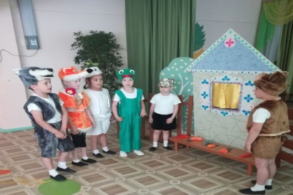
Педагоги начинают работу над спектаклем с выразительного чтения детям сценария сказки или просмотра видеофильма. Они заинтересовывают дошкольников предстоящим представлением.
Роли были исполнены великолепно, дети затаив дыхание, смотрели сказку. Большая работа была проведена педагогами нашего детского сада. Ребята были эмоциональные, исполняя роли, передавали характер своего героя.

Великая ценность каждого человека – здоровье. Вырастить ребенка сильным, крепким, здоровым – это желание родителей и одна из ведущих задач, стоящих перед образовательным учреждением. Лучшая пропаганда здорового образа жизни – это занятия физкультурой и спортом. Отметим, что в нашей стране и области этому уделяется много внимания. Если умственный труд чередовать с физическим, то значительных успехов можно достичь и в учебе, и в спорте. Физкультура, представляющая главный источник силы и здоровья, развивает смелость, решительность, прививает чувство коллективизма, дисциплины, а главное - волю к достижению цели.
Пожалуй, ничто так не сближает педагогов и детей, как совместные праздники и развлечения. Именно поэтому в нашей школе стало традицией проведение совместных с педагогами, со сверстниками спортивных праздников.
Одним из таких праздников, было проведение «Детского велостарта», который собрал 40 ребят.
Правильное поведение на дороге юные велосипедисты усваивали в течении недели, во время непосредственно образовательной деятельности, беседах, викторинах.
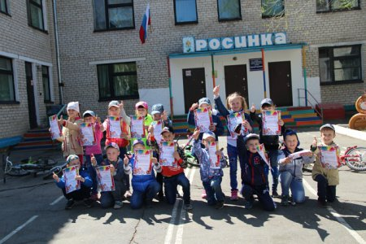
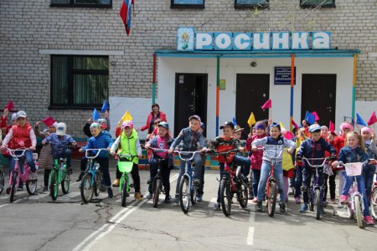

В гостях у королевы прищепки
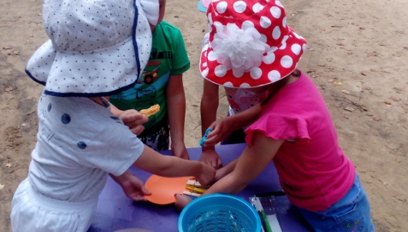
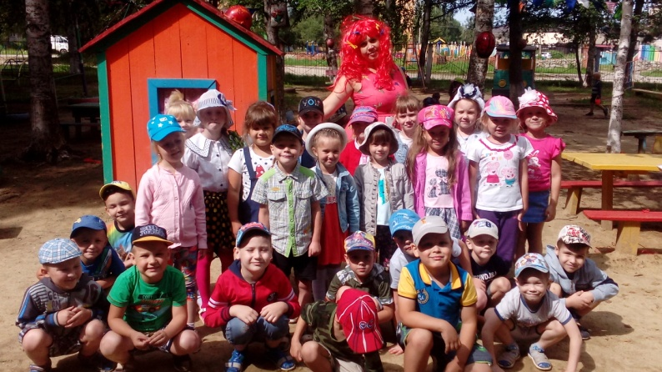
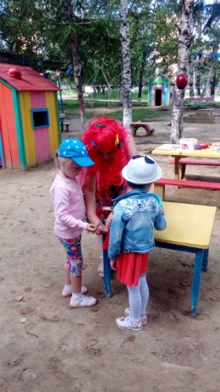
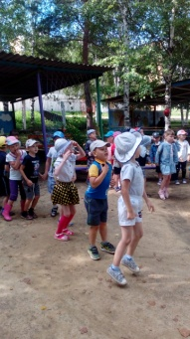
В летний период среди второй и третьей подготовительной группы было проведено развлекательная программа « В гостях у королевы Прищепки». В гости к ребятам пришла Прищепка, она рассказала о пользе использования прищепок и провела для ребят интересные игры. Ребята с большим интересом участвовали во всех соревнованиях. В ходе всего мероприятия царила дружеская атмосфера и море улыбок.

Отчет о проделанной работе за летний оздоровительный период в ДОУ
С 1 июня 2018 года в детском саду начался летний оздоровительный период. План работы на этот период был утвержден заведующей ДОУ.
На летний оздоровительный период были поставлены следующие задачи:
1. Создать условия, обеспечивающие охрану жизни и укрепления здоровья детей через использование природных факторов: воздуха, солнца, воды.
2. Воспитывать у детей любовь ко всему живому, желание беречь, охранять природу.
3. Развивать познавательный интерес, формировать навыки экспериментирования.
4. Расширять знания детей о сезонных изменениях в природе.
5. Воспитывать привычку повседневной физической активности.
6. Способствовать активному вовлечению родителей в совместную деятельность с ребёнком в условиях семьи и детского сада.
Хорошая погода дает возможность проводить достаточно времени на свежем воздухе. Утро в ДОУ начиналось с гимнастики на свежем воздухе, которая заряжала бодростью и энергией на предстоящий день, поднимала настроение детей.
В течение дня осуществлялись различные виды закаливания: воздушные ванны, солнечные ванны,
хождение по песку босиком. Соблюдали питьевой режим (младшие воспитатели выносили кипяченую воду, в 10.00 по режиму был второй завтрак, в который входили разнообразные ягоды, фрукты, давали соки.
Случаев детского травматизма не зарегистрировано. По уровню физического развития детей за летний оздоровительный период наблюдается положительная динамика.
Созданы условия для повышения двигательной активности детей на свежем воздухе, проводилась индивидуальная и подгрупповая работа с детьми по развитию основных движений на прогулке. Летние дни были насыщены увлекательными, познавательными мероприятиями. Для воспитанников были организованы тематические дни: «День птиц», «День животных», «День цветов», «День насекомых», «День сказок», «День вежливости», «День труда».
Для проведения воспитательных мероприятий на участке были посажены цветы, за которыми все лето ухаживали воспитатели вместе с детьми. Они их поливали, пололи, рыхлили землю.
Проводились массовые спортивные и музыкальные мероприятия. В летний оздоровительный период по плану в детском саду проводились следующие мероприятия: День защиты детей,
«Красный, желтый, зеленый» - праздник воздушных шариков.
«Спортивные старты»
«Солнце, воздух и вода наши верные друзья»
«День физкультурника.»
Также проводились тематические беседы: «Ты моя Россия», «И вкусно, и полезно», «Внимание! Переходим через улицу!», «Знай и люби свой поселок», «Различные явления природы», «Расти здоровым», «Любимые писатели, поэты»
Наши воспитанники выучили много стихов, песен, пословиц, поговорок о лете.
Во всех мероприятиях активное участие принимали дети двух групп.
Игра – ведущая деятельность детей. Важно отметить, что в подвижных творческих играх, других видах деятельности по решению двигательных задач развиваются особые формы воображения и мышления. При этом движения детей приобретают высокий уровень произвольности, так необходимый для осуществления любой формы учебной деятельности. Игровая деятельность, проводимая воспитателями в летний период, способствовала повышению двигательной активности, обеспечению гармоничного сочетания умственных, физических и эмоциональных нагрузок, общего комфортного состояния.
Для родителей были оформлены в группах уголки здоровья, проведены консультации «Лето – пора закаляться», «Особенности художественно-эстетического воспитания в летний период». Родители участвовали в конкурсах, спортивных праздниках.
Для педагогического и обслуживающего персонала были проведены консультации с целью закрепления знаний работы летом: «Как организовать познавательную деятельность детей на прогулке летом», «Организация закаливающих процедур» и другие. В течение летнего периода были проведены проверки состояния участков, воспитательного процесса, замечаний не было. Соблюдалась трудовая дисциплина.
Вёлся контроль за обработкой песка в песочницах, организацией питьевого режима на прогулке, утренним приемом и гимнастикой на воздухе, организацией досуговых мероприятий, соблюдением детьми культурно-гигиенических навыков, соблюдением санэпидрежима, организацией художественно-творческой деятельности детей на прогулке, рациональным использованием спортивного инвентаря.
Так же прошел ежегодный смотр-конкурс на лучшее оформление фасада учреждение, где наше ДОУ заняло I место. Это позволило выявить художественно-эстетические способности не только детей, но и воспитателей.
За лето дети выросли, отдохнули, повзрослели, укрепили свое здоровье. К началу нового учебного года в детском саду все готово.
Программа по летней – оздоровительной работе реализована в полном объеме.

Как хочется, чтоб лето не кончалось,
Оно ведь так чудесно начиналось!
Пусть будет долгим-долгим, безрассудным...
Коралловым, янтарным, изумрудным,
Немножечко хрустальным, бирюзовым,
Таким неповторимым, свежим, новым...
Как хочется, чтоб это не кончалось,
А только продолжалось, продолжалось...

РЕДКОЛЕГИЯ: – Гусарова Н.В, Антонова Е.Ю.
Адрес электронной почты: Dohkol-vesti@ yandex.ru

Газета издается с января 2015 года. Тираж: 15 экземпляров

